 Novedades destacadas de NARRATIVA: octubre 2025
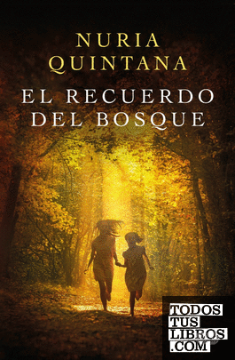 | El recuerdo del bosque  Nuria Quintana  N QUI rec | 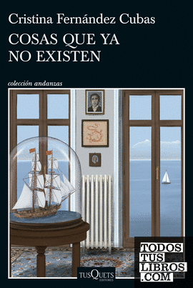 | Cosas que ya no existen  Cristina Fernández Cubas  N FER cos | 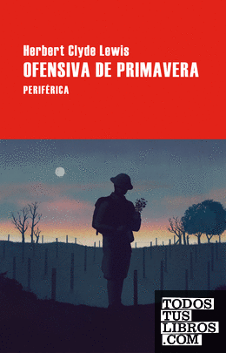 | Ofensiva de primavera  Herbert Clyde Lewis  N LEW ofe
 | Kristina Moninger  Dos vidas para crecer  N MON bre 2 |  | Crisálida  Fernando Navarro  N NAV cri | 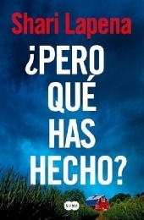 | ¿Pero qué has hecho?  Shari Lapena  N LAP per
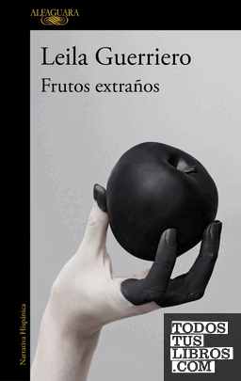 | Frutos extraños: (crónicas reunidas 2001-2019)  Leila Guerriero  N GUE fru |  | El hijo del asesino  Pablo Alaña  N ALA hij | 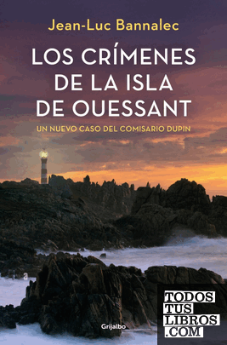 | Los crímenes de la isla de Ouessant  Jean-Luc Bannalec  N BAN dup 13
Biblioteca “Antonio Mingote” (Latina) Más información en:
Dirección c/. Rafael Finat, 51 www.madrid.org/bibliotecalatina
Tel.91 509 36 25- bib.latina @madrid.org
Novedades destacadas de MATERIA: octubre 2025
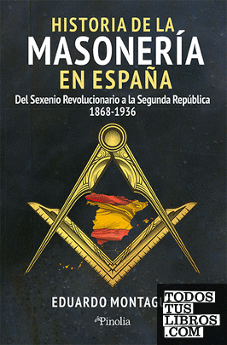 | Historia de la masonería en España: del Sexenio  Revolucionario a la Segunda República (1868-1936)  Eduardo Montagut  061(09) MON his | 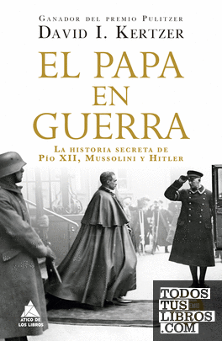 | El Papa en guerra: la historia secreta de Pío XII, Mussolini y Hitler  David I. Kertzer  27-9 KER pap | 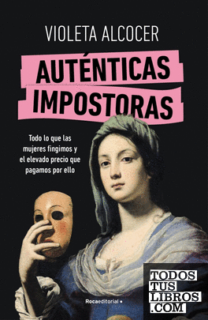 | Auténticas impostoras: todo lo que las mujeres fingimos y el  elevado precio que pagamos por ello  Violeta Alcocer  305 ALC aut
 | No se trata de si es verde o no, sino de si elimina o reduce las emisiones …  Nemesio Fernández-Cuesta  504 FER nos | 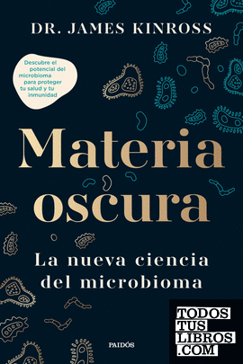 | Materia oscura: la nueva ciencia del microbioma  James Kinross  579 KIN mat | 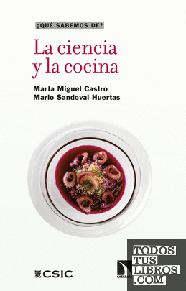 | La ciencia y la cocina  Marta Miguel Castro  641 MIG cie
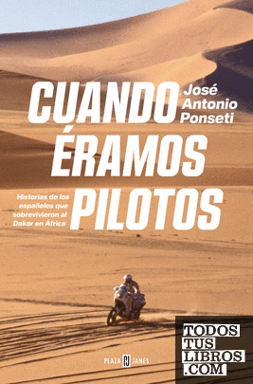 | Cuando éramos pilotos: historias de los españoles que sobrevivieron al Dakar en África  José Antonio Ponseti  796 MOT pon | 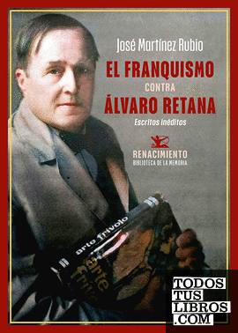 | El franquismo contra Álvaro Retana: escritos inéditos  José Martínez Rubio  82E MAR fra | 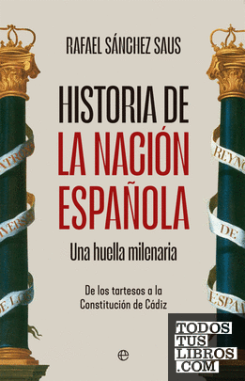 | Historia de la nación española: una huella milenaria. De los tartesos a la Constitución de Cádiz  Rafael Sánchez Saus  946 SAN his
Biblioteca “Antonio Mingote” (Latina) Más información en:
Dirección c/. Rafael Finat, 51 www.madrid.org/bibliotecalatina
Tel.91 509 36 25- bib.latina @madrid.org

 Novedades destacadas de PUNTO JOVEN: octubre 2025

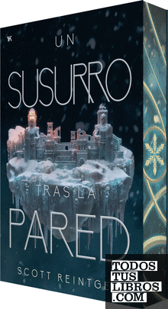 | Un susurro tras la pared  Scott Reintgen  PJ N REI wax 2 | 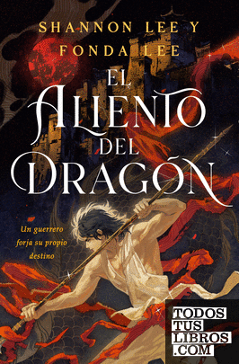 | El Aliento de Dragón  Shannon Lee y Fonda Lee  PJ N LEE mar 1 | 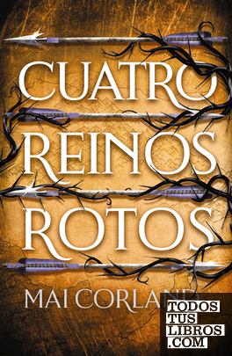 | Cuatro reinos rotos  Mai Corland  PJ N COR cin 2
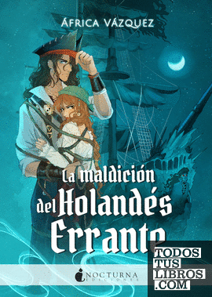 | La maldición del Holandés Errante  África Vázquez  PJ N VAZ mal |  | Los Reyes de Keystone  Mal Lawless  PJ N LAW rey | 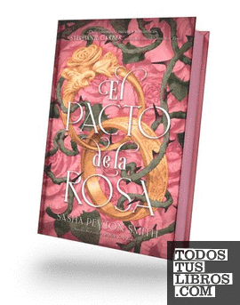 | El pacto de la rosa  Sasha Peyton Smith  PJ N SMI pac
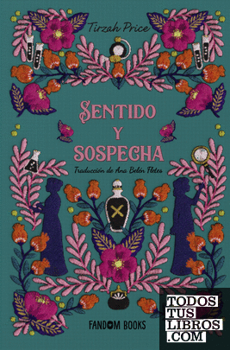 | Sentido y sospecha  Tirzah Price  PJ N PRI sen |  | Hasta desgatar el cielo  Ester Isel  PJ N ISE has |  | Corazones Magnéticos  Stefania S.  PJ N STE lov 1
Biblioteca “Antonio Mingote” (Latina) Más información en:
Dirección c/. Rafael Finat, 51 www.madrid.org/bibliotecalatina
Tel.91 509 36 25- bib.latina @madrid.org

